HIỆN TRẠNG TỔ CHỨC

TRƯỜNG PHỔ THÔNG NĂNG KHIẾU-ĐHQGTPHCM

**1.1** **Hiện trạng tổ chức**

1. **Giới thiệu về Trường:**
2. **Đối nội:**

* Cơ cấu tổ chức của trường:

1. Ban giám hiệu:
2. Hiệu trưởng:
   * + Phụ trách chung về mọi mặt
     + Thúc đẩy, ủng hộ công việc, phương pháp giảng dạy,.. của giáo viên
3. Hiệu phó
   * + Phụ trách về học tập, nề nếp của học sinh
     + Phân công giảng dạy, sắp xếp lịch học cho học sinh
     + Đưa ra các qui định về nề nếp
4. Tổ bộ môn
   * + Bộ môn Toán - Tin
     + Bộ môn Vật Lý - Hóa học - Công nghệ
     + Bộ môn Ngữ văn - Lịch sử - Giáo dục công dân
     + Bộ môn Địa lí – Ngoại ngữ
     + Bộ môn Thể dục - Bộ môn Giáo dục quốc phòng - Sinh
   * Các bộ môn bao gồm tổ trưởng, tổ phó, thành viên (cấp bậc theo thứ tự)
     + Tổ trưởng, tổ phó có nhiệm vụ duyệt đề giám sát cũng như dự giờ
5. Các phòng chức năng
   * Phòng thực hành: Hỗ trợ, hướng dẫn học sinh trong việc tiếp thu các kiến thức tốt hơn
   * Phòng quản lý, kế toán:

Quản lý, thống kê chi tiêu của trường

* + Thư viện:

Quản lý sách, tài liệu học tập đi kèm với tài liệu giải trí nhằm đáp ứng nhu cầu của học sinh

**) **Sơ đồ cơ cấu tổ chức:**

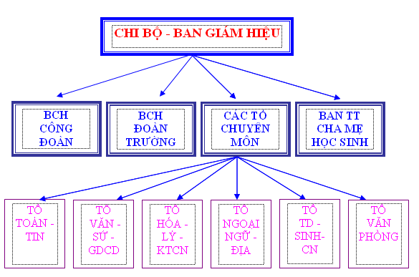

1. **Đối ngoại:**

* Tham gia trao đổi, học tập kinh nghiệm trong việc giảng dạy
* Giao lưu với các trường trong huyện, tỉnh nhằm giúp học sinh có sân chơi vừa giải trí vừa học tập

**1.2**  **Hiện trạng nghiệp vụ**

Trường phổ thông năng khiếu – ĐHQGTPHCM là loại hình trường công lập do cơ quan nhà nước có thẩm quyền quyết định thành lập và nhà nước trực tiếp quản lý. Nguồn đầu tư xây dựng cơ sở vật chất và kinh phí chi cho thường xuyên, chủ yếu do ngân sách nhà nước bảo đảm;

            Trường phổ thông năng khiếu – ĐHQGTPHCM là cơ sở giáo dục phổ thông của hệ thống giáo dục quốc dân. Trường có tư cách pháp nhân và có con dấu riêng

            Thực hiện các nhiệm vụ, quyền hạn khác theo quy định Luật Giáo dục, Điều lệ trường phổ thông và Quy chế tổ chức và hoạt động các trường công lập, nhà trường có nhiệm vụ và quyền hạn sau:

1. Tổ chức giảng dạy, học tập và các hoạt động giáo dục khác của Chương trình giáo dục phổ thông.
2. Quản lý giáo viên, cán bộ, nhân viên; tham gia tuyển dụng và điều động giáo viên, cán bộ, nhân viên.
3. Tuyển sinh và tiếp nhận học sinh, vận động học sinh đến trường, quản lý học sinh theo quy định của Bộ Giáo dục và Đào tạo.
4. Huy động, quản lý, sử dụng các nguồn lực cho hoạt động giáo dục. Phối hợp với gia đình học sinh, tổ chức và cá nhân trong các hoạt động giáo dục.
5. Quản lý, sử dụng và bảo quản cơ sở vật chất, trang thiết bị theo quy định của nhà nước.
6. Tổ chức cho giáo viên, nhân viên, học sinh tham gia hoạt động xã hội.
7. Tự đánh giá chất lượng giáo dục và chịu sự kiểm định chất lượng giáo dục của cơ quan có thẩm quyền kiểm định chất lượng giáo dục.
8. Thực hiện các nhiệm vụ , quyền hạn khác theo quy định của pháp luật.

**1.3 Hiện trạng tin học**

1. **Phần cứng:**

* Các thiết bị hiện tại: Máy vi tính, TV.
* Số lượng:

+ Khoảng 80-85 máy vi tính chia đều cho 2 phòng.

+ Khoảng 30 TV hỗ trợ việc trình chiếu trong từng phòng học.

* Cấu hình:

+ Máy vi tính thuộc dòng i5 thế hệ thứ 6.

+ TV thuộc dòng Smart TV LG 29 inch.

* Vị trí:

+ Máy vi tính được đặt ở phòng thực hành tin.

+ TV được đặt trong các lớp.

* Tình hình kết nối mạng: 2 kết nối

+ Không dây: Mỗi tầng có 2 thiết bị phát sóng internet (Wifi).

+ Có dây: Được thiết kế trong phòng thực hành.

1. **Phần mềm**

* Hệ điều hành: Windows 7, Linux.
* Hệ quản trị CSDL: Fox Pro.
* Các phần mềm tiện ích: Access, Word, PowerPoint, Exel,…

1. **Con người**

Trình độ chuyên môn tin học được phân chia theo mức độ của chứng chỉ về tin học A, B, C.